Integration und Assimilation der jüdischen Minderheit:
Beispiel Familie Mendelssohn
Autorin: Karin Lindner
Die Familie Mendelssohn gilt als Paradebeispiel für die "deutsch-jüdische Symbiose" in der deutschen Kultur. Musiker, Maler, Wissenschaftler, aber auch Wirtschaftsführer und Techniker, die diesen Namen trugen, haben die deutsche Geschichte von der Mitte des 18. Jh. bis hinein ins 20. Jh. mitgeprägt. Dies gilt natürlich auch für viele andere Deutsche jüdischer Herkunft.
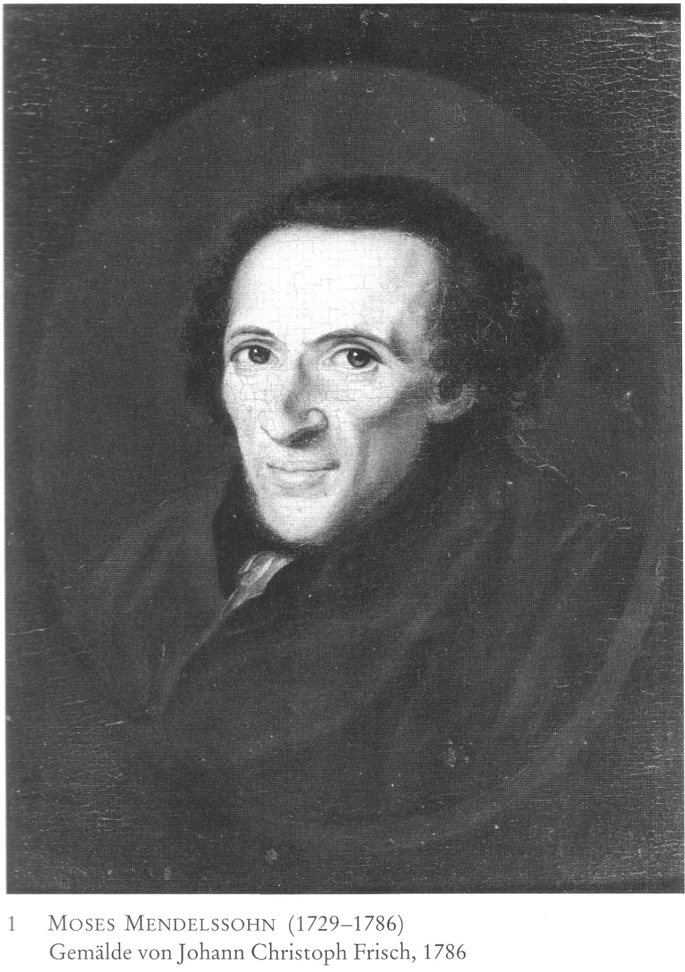 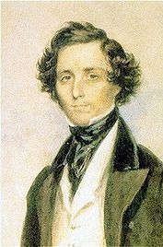
Moses Mendelssohn 1729-1786
Felix Mendelssohn Bartholdy 1809-47

Am Anfang stand der Traum jüdischer Menschen vom Auszug aus dem Reich der Angst, des Ghettos, in die neue Welt der Selbstbestimmung im Zeitalter der Aufklärung. Sie wollten aufgenommen werden in die europäische Kultur, und sie wollten als Bürger akzeptiert werden.
Der Aufklärer Lessing war es, der seinen Freund, den Berliner Kaufmann und Philosophen Moses Mendelssohn, in das deutsche Kulturleben einführte. Mit der Hauptfigur seines Dramas "Nathan der Weise" hat er ihm ein Denkmal gesetzt - Botschaft: Toleranz, Gleichheit aller Menschen.
Moses Mendelssohn war der Vater des modernen deutschsprachigen Judentums; er strebte danach, seine Glaubensgenossen in das deutsche Gesellschaftsleben zu integrieren am Vorabend der Französischen Revolution; er übersetzte die Thora (5 Bücher Moses) ins Deutsche, damals eine unerhörte Tat. Prominent wurde er durch einen Preis der kgl.-preußischen Akademie zu einem philosophischen Thema, und er verfasste den Bestseller "Phaedon, Dialoge zur Unsterblichkeit der Seele“. Freundschaftliche Beziehungen bestanden zu Herder, Wieland, Kant und anderen Geistesgrößen seiner Zeit.
Dennoch stand er als "Schutzjude" weit unten in der gesellschaftl. Rangfolge.

Der franz. Revolutionär Graf Mirabeau hatte seine Schriften gelesen und setzte die Gleichberechtigung der Juden in Frankreich durch, in Preußen geschah dies erst 1812 im Zusammenhang mit den übrigen Reformen. In der folgenden Restaurationszeit wurde Vieles zurückgenommen; die Taufe wurde zur Bedingung der vollen Gleichberechtigung gemacht.
Die Kinder Mendelssohns mussten sich nun entscheiden, ob sie sich integrieren oder assimilieren wollten. Integration: Beibehaltung der Religion und des jüdischen Lebensstils, Assimilation: Aufgeben der religiösen und kulturellen Identität und völlige Anpassung an die Mehrheitsgesellschaft. Seine 6 Kinder haben sich dementsprechend unterschiedlich verhalten:
- Recha und Joseph (erfolgreicher Bankier) blieben dem Judentum treu
- Abraham und Nathan ließen sich protestantisch taufen und gingen den Weg der Assimilation ebenso wie
- Dorothea und Henriette, die katholisch wurden.
Joseph blieb Mitglied der jüdischen Gemeinde ohne seinen Glauben zu praktizieren. Wegen seiner Verdienste um die Finanzen des preußischen Staates genoss er hohes Ansehen, auch weil er kulturelle und soziale Einrichtungen als Wohltäter förderte.
Dorothea, zwangsverheiratet, Mittelpunkt eines literarischen Salons und Schriftstellerin, ließ sich als Jüdin vom Rabbinatsgericht scheiden, brannte mit Friedrich Schlegel durch, wurde von der Familie enterbt und verstoßen und lebte dann mit ihm in Wien als überzeugte Katholikin und Anhängerin der romantischen Restauration. Inzwischen war sie zur Antijudaistin geworden, was auch für ihren Bruder Abraham gilt, den Vater des Komponisten Felix Mendelssohn Bartholdy und der gleichfalls musikalisch hochbegabten Fanny.
Abraham, der Bankier, war stark beeinflusst vom Musiker Karl Friedrich Zelter, der zwar mit einzelnen hochgebildeten Juden freundschaftlich verkehrte und der Musiklehrer seiner Kinder war, das Judentum als solches jedoch insgeheim verachtete. Abraham wollte sich und seine Familie derartig radikal assimilieren, dass man sich nicht nur evangelisch taufen ließ, sondern man sollte sogar den jüdisch klingenden Namen Mendelssohn ablegen. Ersatz sollte der Name des Familiengutes Bartholdy sein. Seine Kinder jedoch, vor allem Felix, lehnten diese Namensänderung ab, sie hätte ja Verrat am verehrten Großvater Moses bedeutet. Felix schlug dann den Kompromissnamen "Mendelssohn Bartholdy" vor.

Er und seine Schwester wuchsen in Zelters Berliner Singakademie mit Bach’scher Musik auf. Diese Musik pflegte auch ihre großelterliche jüdische Familie Salomon in ihrem musikalischen Salon, wo auch die Bachsöhne Philipp, Emanuel und Friedemann häufige Gäste waren. Der kaum 20-jährige Felix erhielt eine Abschrift von Bachs Matthäuspassion, war davon begeistert und wagte es, das völlig vergessene Werk öffentlich aufzuführen. Der Erfolg war groß; Bachs Musik wurde wiederentdeckt.

Den vielgereisten Felix (Italien, England) hielt es nicht in Berlin; er ließ sich mit seiner Familie in Leipzig nieder. Für sein Gewandhaus-Orchester komponierte er symphonische Musik, für Fannys Berliner Sonntagsmusiken Kammermusik, vor allem Klaviermusik. Nicht zu vergessen sind seine kirchenmusikalischen Werke: zahlreiche Chorkompositionen (Psalmen) und die geistlichen Oratorien „Paulus“ und „Elias“.

Er starb früh, mit 38 Jahren, kurz nach dem plötzlichen Tod seiner geliebten Schwester Fanny.
Zu seinen Lebzeiten war er in Deutschland der berühmteste Komponist der Romantik und er förderte viele junge Talente, darunter auch Richard Wagner. Dieser dankte es seinem verstorbenen Förderer später schlecht, als er in einem anonymen Pamphlet behauptete, Juden seien von Natur aus nicht fähig zu schöpferischer Tätigkeit und nannte als Beispiel dafür Mendelssohn Bartholdy. Er warf ihm und allen Künstlern jüdischer Abstammung Unfähigkeit und zerstörerisches Wirken vor.

Solcher Antisemitismus griff damals in der zweiten Hälfte des 19.Jh. immer mehr um sich und wirkte mit seinen Vorurteilen hinein bis in den Nationalsozialismus.

